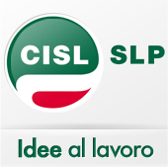
Conferenza
Organizzativa
Programmatica

SLP Cisl@SLP_Cisl SLP Cisl POSTE www.slp-cisl.it

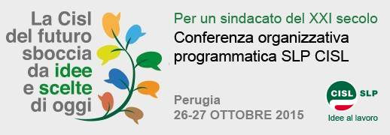

Programma dei lavori

Perugia, 26-27 ottobre 2015.
Best Western Golf Hotel Quattrotorri

#crescereperilfuturo

Lunedì 26 ottobre

Ore 9,30

- Apertura dei lavori
- Relazione introduttiva di Mario Petitto
- Dibattito

Ore 13,30

Pausa pranzo

Ore 16,00

- “Poste italiane: un sindacato dalla Prima Repubblica alla quotazione in Borsa”, ne parliamo con il Prof. Antonio Cocozza, Docente “Sociologia del lavoro e delle organizzazioni” Università degli Studi di Roma Tre e Docente “Comunicazione d’Impresa” LUISS Guido Carli
- Dibattito

Ore 18,00

- Intervento del Segretario Generale Cisl, Anna Maria Furlan

Ore 20,30

Cena

Martedì 27 ottobre

Ore 9,30

- Proseguimento del dibattito
- Elaborazione e approvazione del documento finale
- Adempimenti statutari

Ore 13,30

Conclusione dei lavori

